Саратовский государственный технический университет имени Ю.А.Гагарина

Настройка TCP/IP

Кафедра:
ИнПИТ, Информационные системы и технологии
Автор:
Немчинова Анна Владимировна,
студент группы б1-ИФСТ-21
Преподаватель:
Минаев Ильдар Рашидович
Дисциплина:
Администрирование информационных систем

Саратов 2026
Оглавление

Введение
Цель работы: Изучить процесс настройки статического IP-адреса в операционной системе Fedora Server с использованием утилиты nmcli для обеспечения постоянства сетевых параметров виртуальной машины.
Задачи:
- Изучить текущую конфигурацию виртуальной машины (режим NAT, DHCP)
- Освоить работу с утилитой nmcli для управления сетевыми соединениями
- Настроить статический IP-адрес, шлюз, и DNS-сервер
- Проверить работоспособность сети после изменений
- Закрепить навыки работы с командами ip, route, ping, resolvectl

Основная часть
1. Разбор основных функций утилиты nmcli и настроек ip
1.1. Первоначально было выполнено подключение к виртуальной машине Fedora Linux по SSH. Практическая работа в дальнейшем будет проводиться в среде разработки Visual Studio Code для удобства (рис.1).

Рисунок 1 ‒ Строка с именем пользователя
1.2. Просмотр списка доступных соединений.
При выполнении команды sudo nmcli connection show, в терминале вывелись два доступных соединения (рис.2). nmcli ‒ это NetworkingManager Command-time Interface, утилита командной строки для управления сетевыми подключениями.
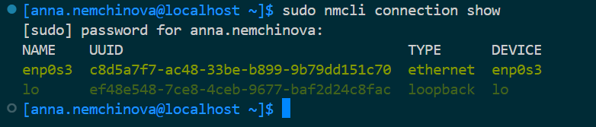
Рисунок 2 ‒ Список доступных соединений
1.3. Детали конкретного соединения.
Чтобы узнать детали конкретного соединения, то к после команды из пункта 1.2. стоит добавить название соединения. Были просмотрены сведения двух доступных соединений ‒ enp0s3 (рис.3) и lo (рис.4).

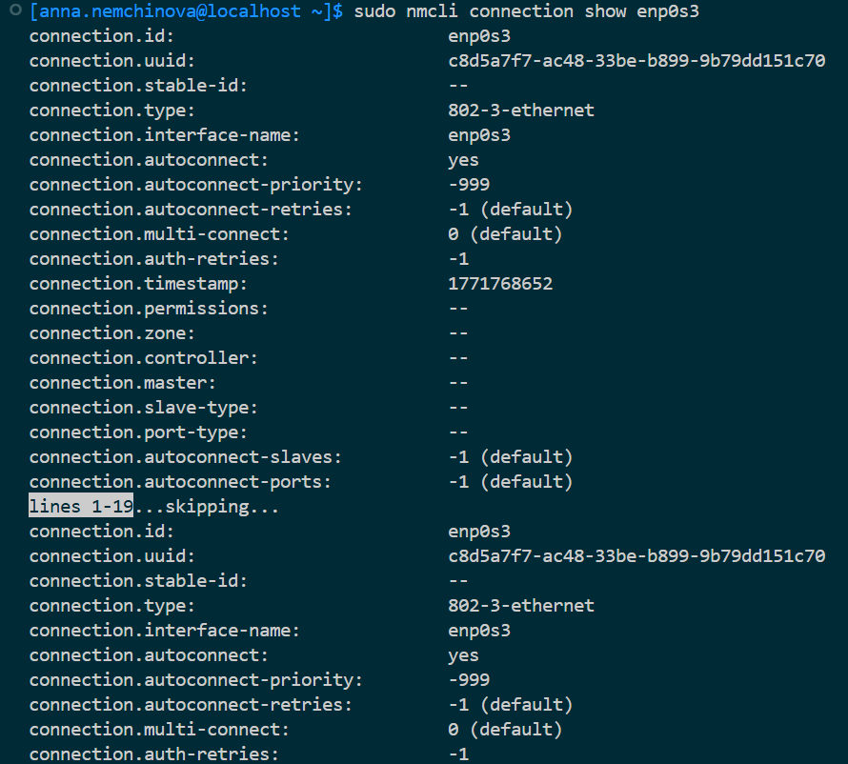
Рисунок 3 ‒ Детали соединения enp0s3
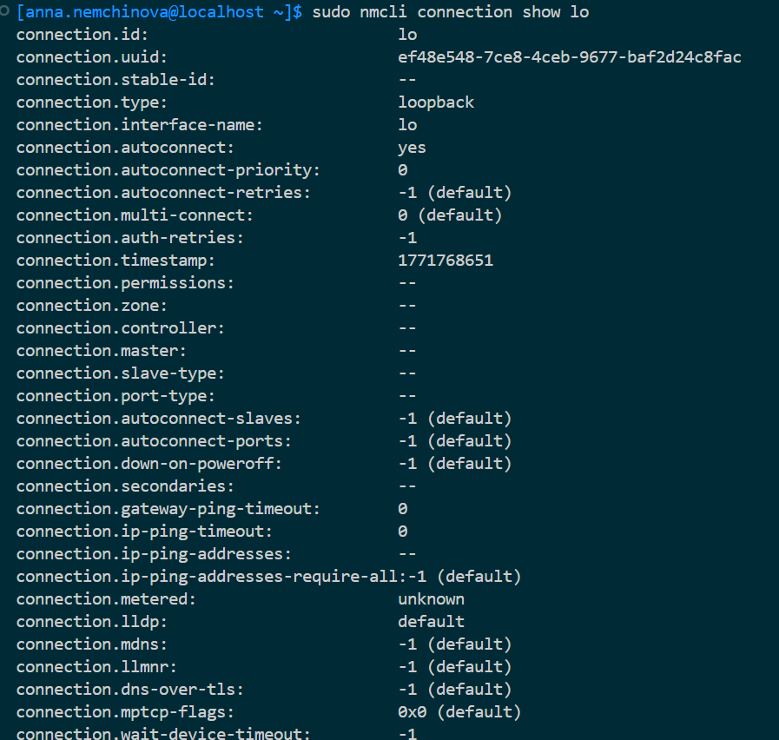
Рисунок 4 ‒ Детали соединения lo
Чтоб подробнее узнать о команде show, стоит использовать команду sudo nmcli connection show help (рис.5).
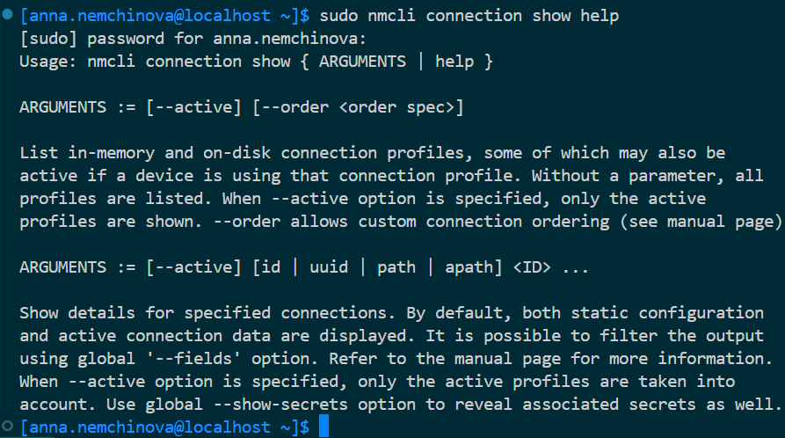
Рисунок 5 ‒ Помощь по команде show
1.4. Просмотр деталей по командам.
Для получении справки о команде nmcli была применена команда man nmcli (рис.6). Утилита man нужна для форматирования вывода справочных страниц.
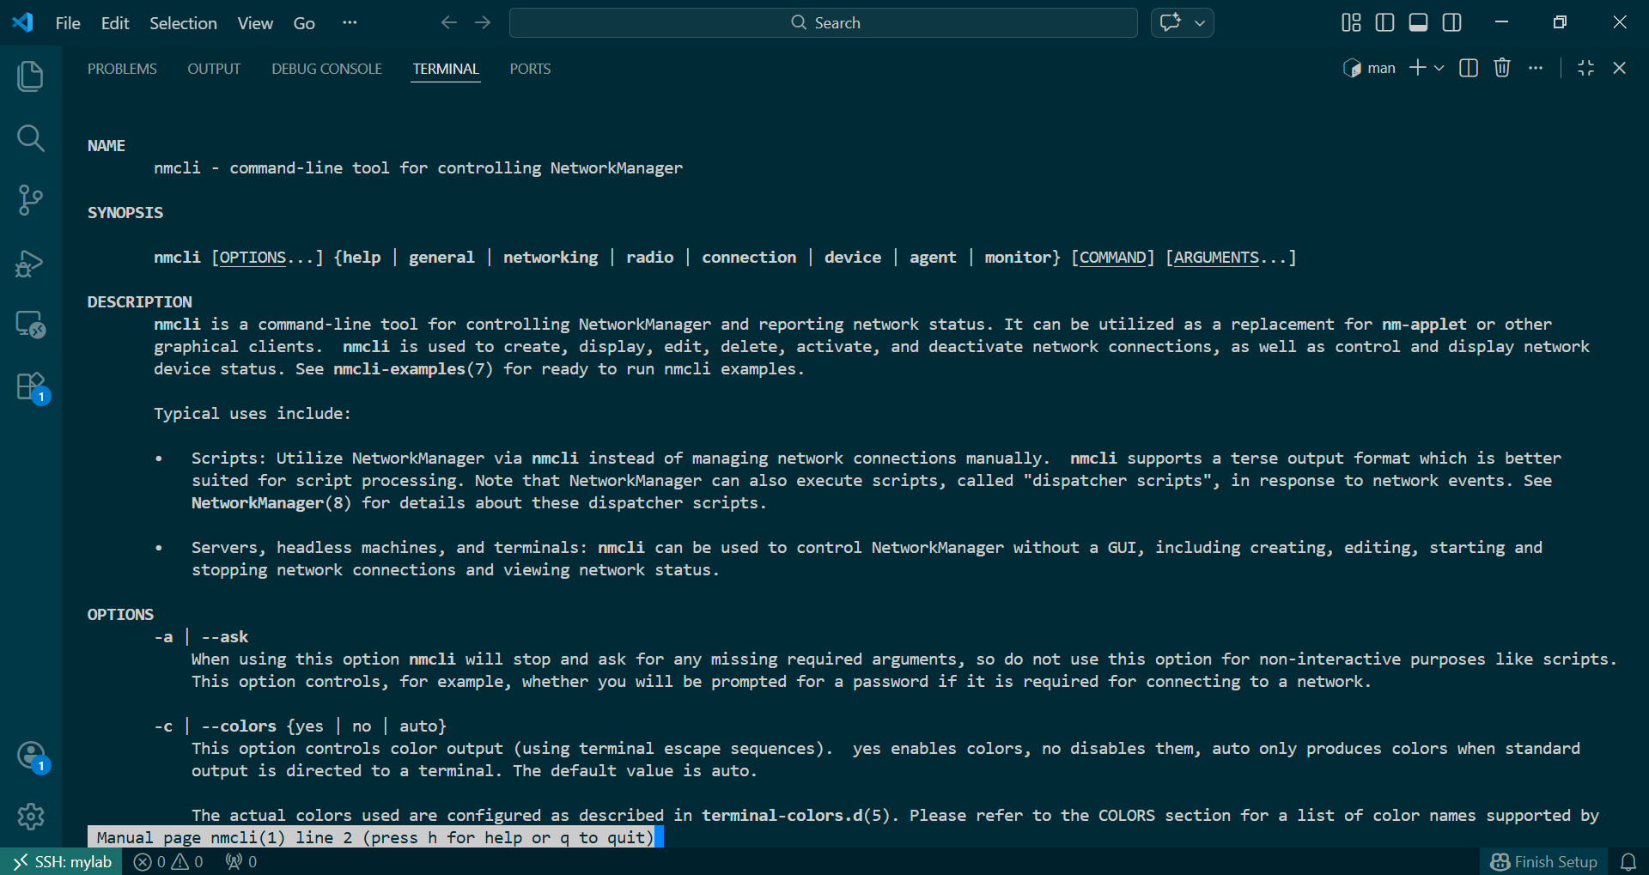
Рисунок 6 ‒ Справка команды nmcli

1.5. Способ применения команды nmcli в скриптах.
Для применения команды nmcli в скриптах используется ключ --fields, благодаря которому можно просмотреть отдельные поля. В данном случае был был получен UUID соединения с именем enp0s3 (рис.7).
Рисунок 7 ‒ Получение UUID соединения с именем enp0s3
1.6. Просмотр текущих настроек IP.
Использование команды ip a позволяет узнать текущие адреса IPv4 и IPv6 протоколов (рис.8). В данном случае a ‒ это ключ для address.
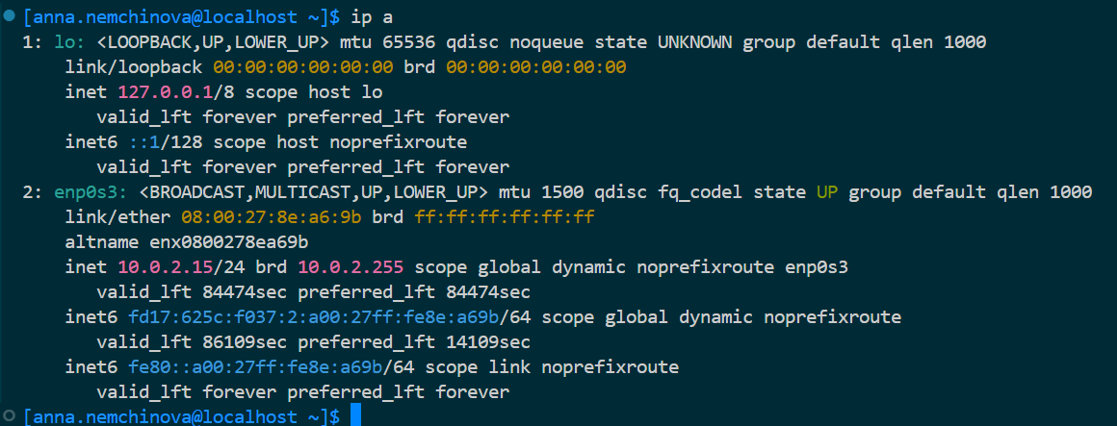
Рисунок 8 ‒ Текущие адреса IPv4 и IPv6 протоколов
Также можно узнать IP-адреса конкретного сетевого интерфейса командой ip a show + имя интерфейса (были использованы имена enp0s3 и lo (рис.9)).
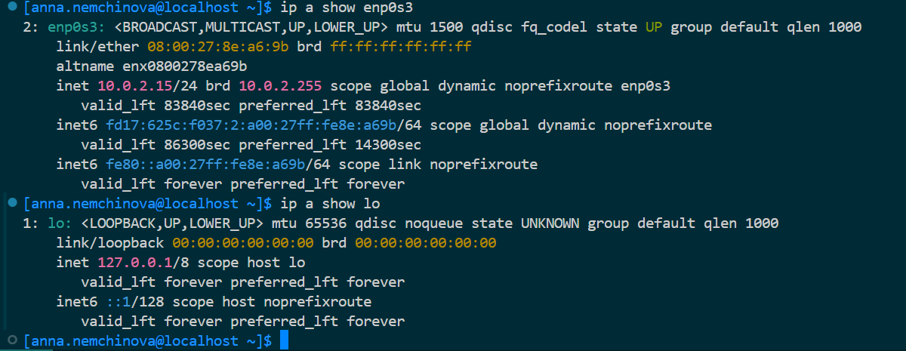
Рисунок 9 ‒ IP-адреса при указании конкретных имен сетевых интерфейсов

1.7. Отображение локальной системы маршрутизации.
Чтоб посмотреть таблицу маршрутизации, используется команда rout -n, где ключ -n указывает команде использовать IP-адреса в выводе (рис.10).
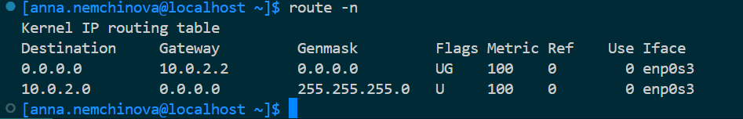
Рисунок 10 ‒ Таблица маршрутизации
2. Настройки DNS
2.1. Просмотр настроек DNS.
Для просмотра настроек адресов DNS был открыт файл /etc/resolv.conf командой cat /etc/resolv.conf (рис.11).
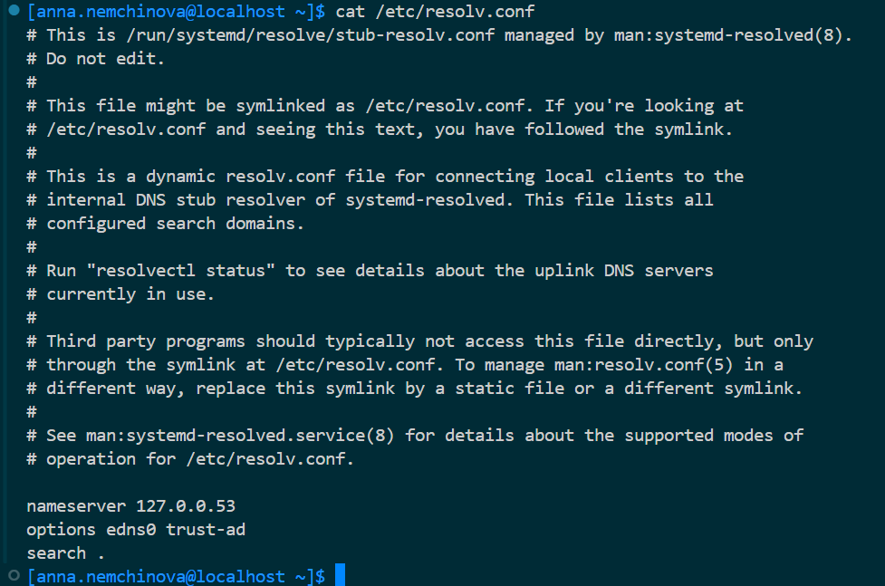
Рисунок 11 ‒ Просмотр настроек DNS
Узнать статус службы адресов DNS можно командой resolvectl status (рис.12).
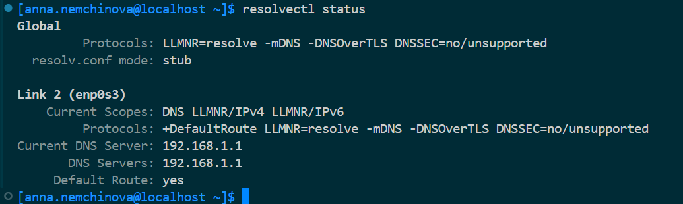
Рисунок 12 ‒ Статус службы адресов DNS
2.2. Отправление ICMP-запросов.
Перед тем, как изменить конфигурацию сети командой ping, были отправлены ICMP-запросы по IP-адресу хоста ya.ru (рис.13). Всего было отправлено 5 запросов ‒ это показывает флаг -c 5, иначе запросы отправлялись бы бесконечно до нажатия Ctrl+C.
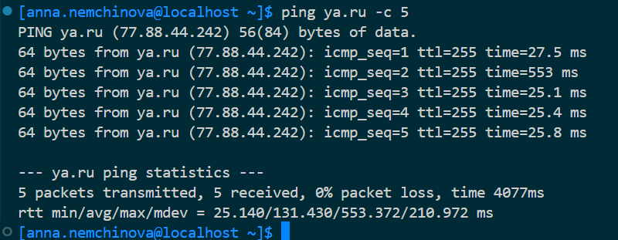
Рисунок 13 ‒ Отправление запросов по IP-адресу хоста ya.ru
2.3. Перенастройка TCP/IP стека.
Для перенастройки TCP/IP стека на статический IP-адрес были выполнены команды на рис.14.
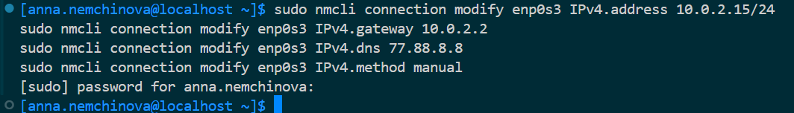
Рисунок 14 ‒ Команды для перенастройки на статический IP-адрес
Стоит рассмотреть каждую из четырех команд:
- IPv4.address ‒ задает постоянный IP-адрес и маску подсети, чтобы адрес не менялся после перезагрузок.
- IPv4.gateway ‒ указывает шлюз по умолчанию, через который ВМ выходит в Интернет (в данном случае VirtualBox NAT).
- IPv4.dns ‒ назначает DNS-сервер (Яндекс), который будет переобразовывать имена сайтов в IP-адреса.
- IPv4.method manual ‒ отключает автоматическое получение настроек через DHCP, фиксирует ручной режим.
Чтоб убедиться, что изменения были сохранены в конфигурационных файлах, была выполнена команда sudocat/etc/NetworkManager/system-connections/enp0s3.nmconnection (рис.15).
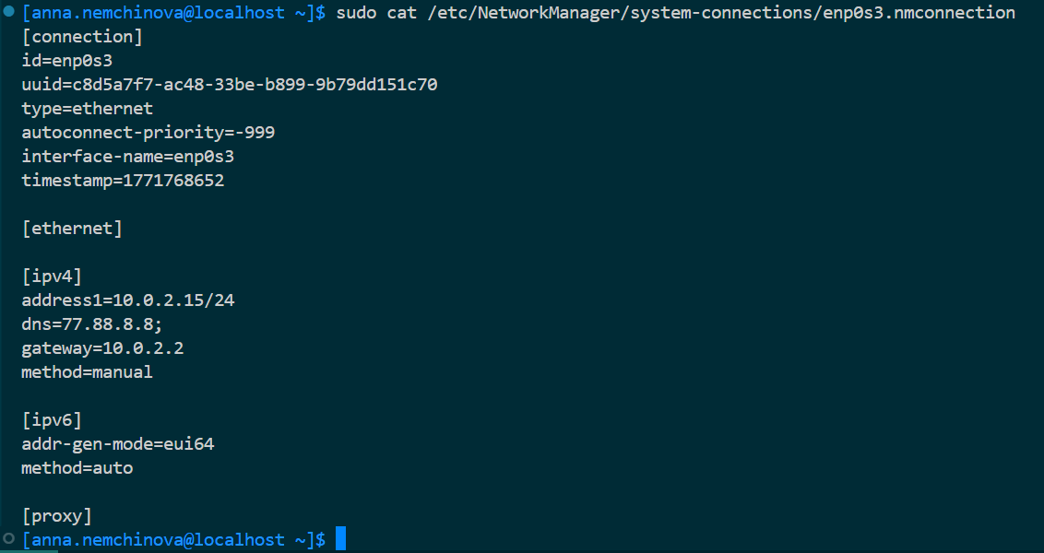
Рисунок 15 ‒ Просмотр файла конфигурации
Изменения были действительно сохранены, это показывает, в том числе, строка “dns=77.88.8.8;” (адрес DNS-сервера Яндекса).
2.4. Перезагрузка системы и сетевого интерфейса.
Было необходимо перезагрузить систему командой sudo nmcli connection down enp0s3 && sudo nmcli connection up enp0s3, чтобы применились настройки (рис.16). В данном случае был использован логический оператор && ‒ в Bash это логическое И.
Рисунок 16 ‒ Перезапуск системы
Перезагрузка была сделана потому, что настройки стали бы применимы только после перезапуска системы.
2.5. Проверка применения изменений.
Были проверены доступность служб DNS-серверов и достижимость ICMP-запросов хоста ya.ru командами resolvectl status и ping ya.ru -c5 (рис.17).
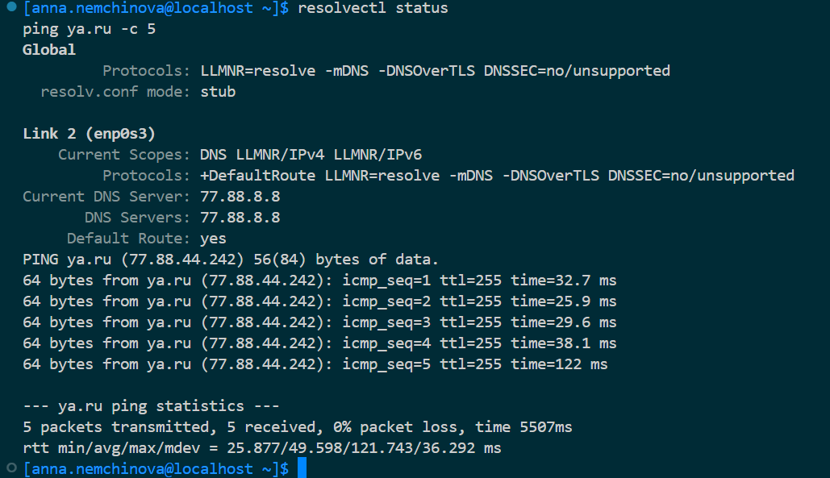
Рисунок 17 ‒ Статус служб DNS и отправление запросов на ya.ru

Заключение
В ходе выполнения практической работы была успешно выполнена настройка статического IP-адреса на виртуальной машине с Fedora Server. Сеть переведена с динамической конфигурации (DHCP) на статическую с фиксированными параметрами: IP-адрес 10.0.2.15/24, шлюз 10.0.2.2, DNS-сервер 77.88.8.8.
В процессе работы были осноены следующие навыки:
- Использование утилиты nmcli для просмотра и изменения сетевых соединений
- Работа с командами ip a (просмотр IP-адресов) и route -n (просмотр таблицы маршрутизации)
- Проверка сетевой доступности с помощью ping
- Настройка DNS и проверка его работы через resolvectl status и cat /etc/resolv.conf
- Применение изменений сети через перезапуск соединения (down && up)
Таким образом, полученные навыки являются основой для администрирования Linux-серверов. Умение настраивать статический IP необходимо при развёртывании любых сетевых служб (веб-серверы, базы данных, SSH-доступ). Также работа сnmcli полезна для автоматизации сетевых настроек в скриптах.

Список использованных источников
https://gitverse.ru/ildarka/ais/content/master/practice%2F02_static_ip.md
https://networkmanager.dev/docs/admins/
https://linkmeup.gitbook.io/sdsm
https://linux.cttit.ru/and-or/
https://www.geeksforgeeks.org/linux-unix/nmcli-command-in-linux-with-examples/

